Supplément jeux - Corrigé

Supplément jeux JDE du jeudi 28 mai 2020
Corrigé

Activité 2
Activité 1
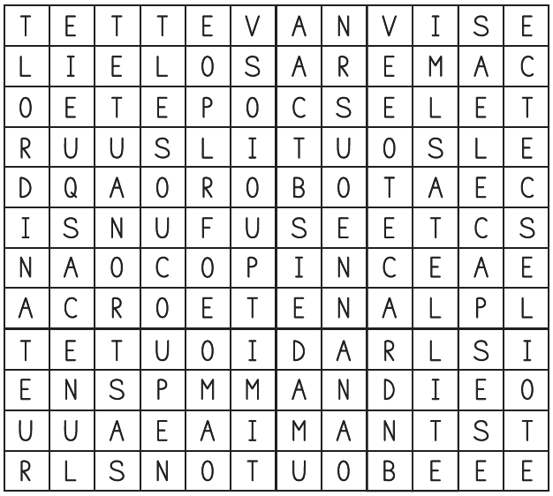 | Mot caché :  T E L E C O M M A N D E
Activité 3
CHRTAIO | Vert ou blanc | HARICOT
CRTTAEO | Orange | CAROTTE
BGNRAEEIU | Violette | AUBERGINE
PRAEIOU | Blanc et vert | POIREAU
CGRTTEEOU | Dans la ratatouille | COURGETTE
DLSAAE | Avec la vinaigrette | SALADE
NPRTIOO | Sorte de citrouille | POTIRON
FLNEIOU | Vert et blanc ; goût d’anis | FENOUIL
BCLRIOO | Vert | BROCOLI
BCCMNREOO | En salade avec les tomates | CONCOMBRE

a) | Des béquilles. |  | b)

Activité 4 Des grilles …

3 | 5 | 9 | 4 | 5
4 | 8 | 2 | 1 | 3
2 | 5 | 6 | 7 | 2
6 | 3 | 1 | 5 | 9
1 | 7 | 8 | 3 | 4

- Première grille noire : 1 / 3 / 8
Deuxième grille noire : 7 / 6 / 5
Troisième grille noire : 2 / 4 / 9

401 | + | 25 | = | 426
- |  | + |  | -
233 | - | 59 | = | 174
= |  | = |  | =
168 | + | 84 | = | 252

Activité 5 Qui travaille dans cet immeuble?

Le mot à trouver est « JOURNALISTES ».

Activité 7 Qui travaille dans cet immeuble?

1. Une plante vivace, aussi appelée pérenne est une plante qui peut vivre plusieurs années. Les plantes vivaces résistent au froid de l’hiver grâce à leurs racines, bulbes, rhizomes protégés du froid et chargés en réserves. Celles-ci résistent également aux conditions caniculaires de certains étés. On oppose les plantes vivaces aux plantes annuelles qui ne vivent généralement qu’une année. Les plantes vivaces peuvent se planter tout au long de l'année sauf pendant les périodes de gel.

2.
Fleurs vivaces | Fleurs annuelles
la tulipe, le muguet, la marguerite, le crocus, l’iris | la capucine, la rose trémière, le pois de senteur, la tagète, le tournesol

